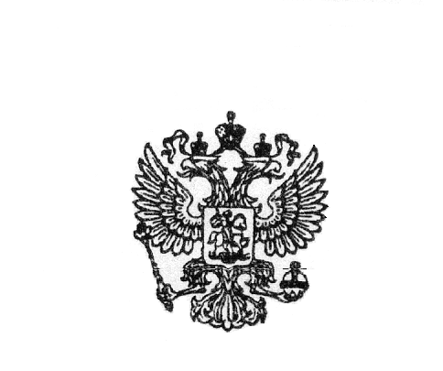  ПРОКУРАТУРА  РОССИЙСКОЙ ФЕДЕРАЦИИ  Прокуратура Алтайского края  ПРОКУРАТУРА  БИЙСКОГО РАЙОНА  659300, г. Бийск, ул. Советская, 56 | Главе Большеугреневского сельсовета Бийского района  Сковородниковой С.Н.
  12.05. |  | 2023 | № | 04-02-2022
  на №

Уважаемая Светлана Николаевна!
Прошу Вас разместить на сайте администрации сельсовета в рубрике «Прокуратура информирует», публикацию прокурора района «О противодействии экстремистской деятельности».

Заранее Вам благодарен за сотрудничество.

Приложение: текст публикации на 2 л.

Прокурор района  старший советник юстиции | 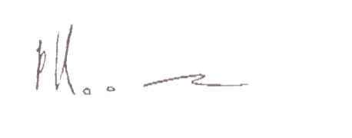 | Р.А. Косарев

О противодействии экстремистской деятельности
Экстремизм в широком смысле слова - это приверженность крайним взглядам и мерам, но юридическое понятие экстремизма закреплено в Федеральном закон «О противодействии экстремистской деятельности».
Опасность данного явления проявляется не столько в самих фактах совершения различного рода преступлений, сколько в системной дестабилизации большинства институтов власти, а также в нарушении общественной безопасности.
Круг противоправных деяний, связанных с экстремизмом, весьма широк: хулиганство – ст. 213 УК РФ, вандализм – ст. 214 УК РФ, массовые беспорядки – ст. 212 УК РФ, организация преступного сообщества (преступной организации) – ст. 210 УК РФ, организация незаконного преступного формирования – ст. 208 УК РФ, уничтожение или повреждение памятников истории и культуры – ст. 243 УК РФ, надругательство над телами умерших и местами их захоронения – ст. 244 УК РФ, возбуждение национальной, расовой или религиозной вражды – ст. 282 УК РФ, организация экстремистского сообщества – ст. 282.1 УК РФ, организация деятельности экстремистской организации – ст. 282.2 УК РФ и т.д.
Изменения в законодательстве:
Ст. 207.3 УК РФ, которой предусмотрена ответственность за публичное распространение под видом достоверных сообщений заведомо ложной информации, содержащей данные об использовании Вооруженных Сил Российской Федерации в целях защиты интересов Российской Федерации и ее граждан, поддержания международного мира и безопасности.
Прокуратурой Алтайского края фиксируется значительное число распространяемой в сети «Интернет» недостоверной информации о событиях, связанных с проведением специальной военной операции России по защите ДНР и ЛНР.
Предусмотрено наказание в виде лишения свободы до 3 лет, а при наличии отягчающих обстоятельств от 10 до 15 лет.
Ст. 20.3.3 КоАП РФ предусмотрена ответственность за публичные действия, направленные на дискредитацию использования Вооруженных Сил Российской Федерации в целях защиты интересов Российской Федерации и ее граждан, поддержания международного мира и безопасности, в том числе публичные призывы к воспрепятствованию использования Вооруженных Сил Российской Федерации в указанных целях, если эти действия не содержат признаков уголовно наказуемого деяния.
С 05.04.2022 также предусмотрена ответственность за дискредитацию исполнения государственными органами Российской Федерации своих полномочий за пределами территории Российской Федерации.
Предусмотрено наказание в виде штрафа от 30 до 50 тысяч рублей.
Если такие действия сопровождаются призывами к проведению несанкционированных публичных мероприятий, штраф будет составлять составляет от 50 до 100 тысяч рублей.
В случае совершения таких действий, повторно в течение года после привлечения лица к административной ответственности по ст. 20.3.3 КоАП РФ, ответственность за такие действия наступает по ст. 280.3 УК РФ и предусматривает до 3 лет лишения свободы.
Ст. 20.3.4 КоАП РФ предусмотрена ответственность за призывы к осуществлению мер ограничительного характера, выражающихся во введении или продлении политических или экономических санкций в отношении Российской Федерации, ее граждан и юридических лиц.
Предусмотрено наказание в виде штрафа от 30 до 50 тысяч рублей.
В случае совершения таких действий повторно в течение года после привлечения лица к административной ответственности за аналогичное деяние по ст. 20.3.4 КоАП РФ, ответственность за такие действия наступает по ст. 284.2 УК РФ и предусматривает до 3 лет лишения свобод

Помощник прокурора  Бийского района | Мецлер К.Н
 | .

